**高二年级生物学第16课时《选修3专题3胚胎工程（1）》**

**拓展资源**

1.“精子获能” 现象是如何发现的？ 有什么意义？

美籍华人生殖生物学家张明觉在做兔的体外受精试验时，发现只有从母兔生殖道内取出的精子才能在体外与卵子受精，而取自附睾的精子不能在体外完成受精，说明精子在受精前需先在母兔生殖道内发生相应的生理变化，称为精子获能现象。之后，人们很快弄清了精子获能的机理，并找到了精子在体外获能的物质，实现了体外受精。

2.哺乳动物卵巢的结构和功能是怎样的？

哺乳动物的卵巢位于雌性动物的腹腔，左、右各有一个，多为椭圆或圆球状。其形状，大小和结构因动物的种类、年龄和生理状态各异。卵巢由实质部和被膜构成。实质部又分为皮质部和髓质部。皮质部靠近被膜，其中储存大量的原始卵泡和处于不同发育阶段的卵泡和卵泡的续产物，主要包括：黄体、白体和闭锁卵泡等。卵巢的髓质部位于卵巢的中间部位，含有纤维结缔组织、血管和神经。需要弄清楚这几个结构关系：卵巢中有卵泡，每个卵泡中有一个卵母细胞。卵泡中的卵母细胞在排卵前都处于第一次减数分裂的前期。

卵巢的主要功能有两个，其一是储备卵泡，排出卵子；其二是产生与生殖有关的激素，如雌激素和孕激素。

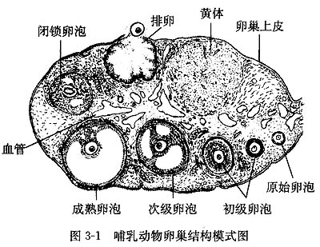

3.什么是顶体反应？

获能以后的精子，在雌性动物生殖道与卵子相遇时，会出现精子顶体膨大，精子质膜（外膜）和顶体外膜局部融合，并在融合处形成一些泡状物，随后脱落，造成精子顶体外膜出现孔洞，使顶体内储存的与受精有关的酶释放出来，参与精子和卵子的受精过程。这种生理现象叫做顶体反应。

4.哺乳动物桑椹胚和囊胚的主要特点是什么？

桑椹胚的细胞数在32个左右，细胞排列致密，形似桑椹，由具有发育全能性的细胞构成。囊胚则出现细胞分化，聚集于一端个体较大的细胞为内细胞团（ICM），将发育为胎儿本身；沿透明带内壁扩展和排列的个体小的细胞为滋养层细胞，将发育为胎膜和胎盘，为胎儿发育提供营养。

5.什么是透明带反应？

在精子和卵子受精过程中，当精子越过放射冠，进入透明带并接触卵细胞膜时，卵子发出指令（信号），阻止后续的精子进入透明带的一种生理反应，叫透明带反应。它是受精过程中，防止多精入卵继而造成多精子受精的第一道屏障。

6.什么是卵细胞反应？

当第一个精子进入卵细胞膜后，会立即引起卵细胞膜的紧缩、增厚，阻止其他精子进入卵内与卵子结合受精，也叫做多精子入卵阻滞，是防止多精子受精的第二道屏障。多精子入卵的结果将形成多个雄原核与一个雌原核融合完成受精，产生多倍体受精卵，属异常受精现象，意味着受精的失败，不能继续发育和产生后代。